
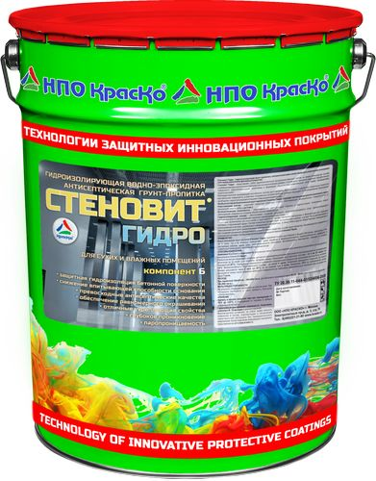
Стеновит Гидро
Гидроизолирующая
водно-эпоксидная антисептическая
грунт-пропитка для стен

- создает гидроизолирующие свойства поверхности
- снижает впитывающую способность основания
- обеспечивает равномерное окрашивание
- высокие антисептические свойства
- отличные укрепляющие свойства
- глубокое проникновение
- паропроницаемость

Стеновит Гидро - гидроизолирующая укрепляющая грунт-пропитка с антисептическими свойствами для укрепления основания стен перед нанесением финишных покрытий.

Стеновит Гидро - представляет собой двухкомпонентный, высококачественный продукт на водно-эпоксидной основе с добавлением функциональных компонентов и специальных антисептических добавок, которые эффективно препятствуют появлению и развитию бактерий, а также грибка и плесени.

Состав гидроизолирующей грунт-пропитки обеспечивает обработанной поверхности отличную влагостойкость и гидроизолирующие свойства, формируя защитно-подготовительный слой перед проведением дальнейших покрасочных работ. Благодаря высокой проникающей способности, Стеновит Гидро укрепляет пористые, пылящие и непрочные вертикальные поверхности защищая их от разрушения.

Комплекс специальных антисептических добавок, интегрированный в состав грунт-пропитки, надежно нейтрализует уже имеющуюся плесень и препятствует появлению новых грибковых образований, решая проблему неизбежного образования биопоражений на объектах с недостаточной вентиляцией и повышенной влажностью.

Уникальный состав антисептической грунт-пропитки Стеновит Гидро, позволяет использовать его для решения множества задач в пределах одного объекта:

- Антисептической пропитки для укрепления пористых и сильно впитывающих минеральных поверхностей с проникновением состава на глубину до 5 мм, нейтрализации уже имеющейся плесени, а также препятствует появлению новых грибковых образований, как на поверхности, так и толщине обработанной;
- Гидроизолирующего грунта для создания на поверхности дышащего водонепроницаемого слоя, препятствующего насыщению минеральных поверхностей влагой и повышения адгезии к финишному покрытию.

Формула состава и отсутствие органических растворителей в грунт-пропитке делает материал негорючим, а также безопасным для здоровья человека, и окружающей среды.
При нанесении состава, отсутвует резкий запах, в связи с чем Стеновит Гидро может быть рекомендован к использованию в детских, дошкольных и медицинских учреждениях и любых других общественных помещениях с повышенными санитарно-гигиеническими нормами

Для создания надежного промышленного влагостойкого гидроизолирующего покрытия рекомендуется к применению в комплексной системе c промышленной моющейся финишной эмалью для стен в сухих и влажных помещениях Стеновит Пром.

Назначение
Водно-эпоксидная грунт-пропитка Стеновит Гидро применяется для предварительной подготовки, грунтования и защиты бетонных, кирпичных стен, как в сухих, так и во влажных помещениях:
- цехах пищевой и фармацевтической промышленности;
- коридорах и лестничных клетках;
- цехах газо-, нефтехимического комплекса;
- авторемонтных мастерских, гаражей и ангаров;
- подвальных помещений;
- автопомывочных комплексах.

Способы нанесения
Компонент А добавить в компонент Б полученную смесь тщательно перемешать миксером (низкооборотистой дрелью с мешалкой) в течение 2-3 минут.
- нанести на чистую поверхность в 1-3 слоя валиком, кистью или краскораспылителем;
- интервал между обработками должен составлять от 3 до 24 часов (при температуре 20°С);
- температура поверхности основания и окружающего воздуха при нанесении должна быть не менее +5°С;
- жизнеспособность приготовленного состава не менее 4 часов;
- нанесение финишных покрытий на водной основе допускается через 3 часа при 20°С, но не позднее 2 суток.

Нанесение ЛКМ на органической основе допускается только после снижения влажности поверхности до требуемых согласно строительным нормам значений или указаниям по применению ЛКМ (обычно не менее 7 суток).

Расход состава
при первой обработке – 300-400г./кв.м. для бетонного основания марки М200 - М350.
при повторной обработке – 100-200г./кв.м.

Меры предосторожности
Работы по нанесению пропитки проводить в проветриваемом помещении.
При проведении работ рекомендуется пользоваться защитными очками и перчатками.
Не допускать попадания материала на участки кожи.
При попадании материала в глаза промыть большим количеством воды.

Хранение
Хранить в прочно закрытой таре при температуре от +5°С до +35°С, в защищенном от нагрева и прямых солнечных лучей месте.
Гарантийный срок хранения: компонент А - 12 месяцев, компонент Б - 12 месяцев со дня изготовления.

Тара
Тара 20 кг
Этикетка оснащена защитными элементами от подделок.

Технические данные
Основа материала | Эпоксидная смола с добавлением антисептических активных компонентов, вода
Объем сухого остатка, %, комп. А/комп. Б, не менее | 98 / 8
Жизнеспособность в приготовленном виде при 20°С, ч, не менее | 4
Минимальная выдержка грунт-пропитки после смешения компонентов А и Б при 20°С, мин., не менее | 10
ТУ | 20.30.11-005-01524656-2017

